一、主要页面有以下几个：

**1、登录页面：**用户输入用户名和密码进入的页面，还可以进行注册操作。

**2、用户页面：**登录成功之后进入的主页面，显示用户已有的语料库名称，浏览查询、修改语料库名、删除已有的语料库、选择语料库并对其进行高级操作，创建新的语料库、合并语料库、拆分语料库。

**3、语料库处理界面：**选择对某一个已有语料库进行高级操作之后，会进入到此界面，会有一些操作选项，包括：过滤、去重、规范化、分析统计、翻译结果人工评价、翻译结果自动评价、对齐。

**4、分析统计页面：**在执行完分析统计操作之后会跳转到此界面，来展示分析统计的结果，主要是词频。用户还可以搜索特定词的词频。

**5、翻译结果自动评价界面：**在执行完翻译结果自动评价操作之后会跳转到此界面，来展示翻译结果自动评价的结果。

**6、翻译结果人工评价界面：**在执行完翻译结果人工评价操作之后会跳转到此界面，并且在此界面进行翻译结果人工评价的操作。展示每一条平行语料的时候，用户都需要给出评分，最后计算出得分。

**7、对齐界面：**在执行完操作界面之后会跳转到此界面，在此界面上执行对其操作。展示每一条平行语料、以及机器对齐结果，用户可以对不合理的对齐结果进行更改。

二、具体原型设计：

**0、整体框架**

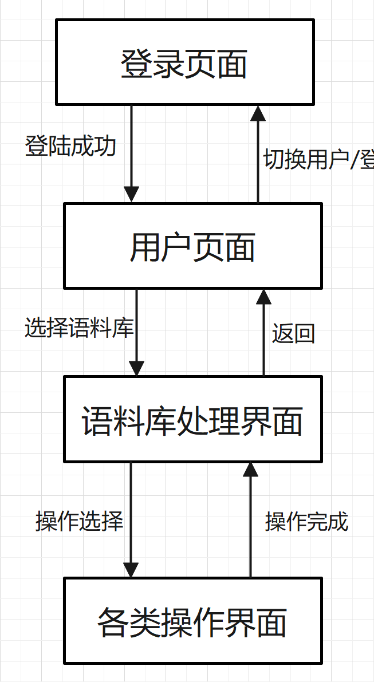

**1、登录界面**

**界面原型：**

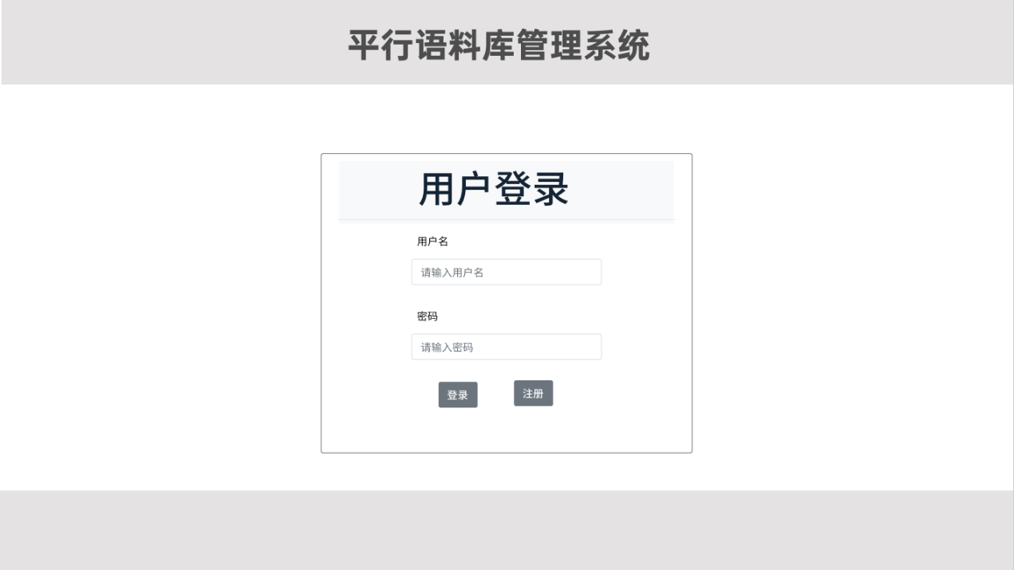

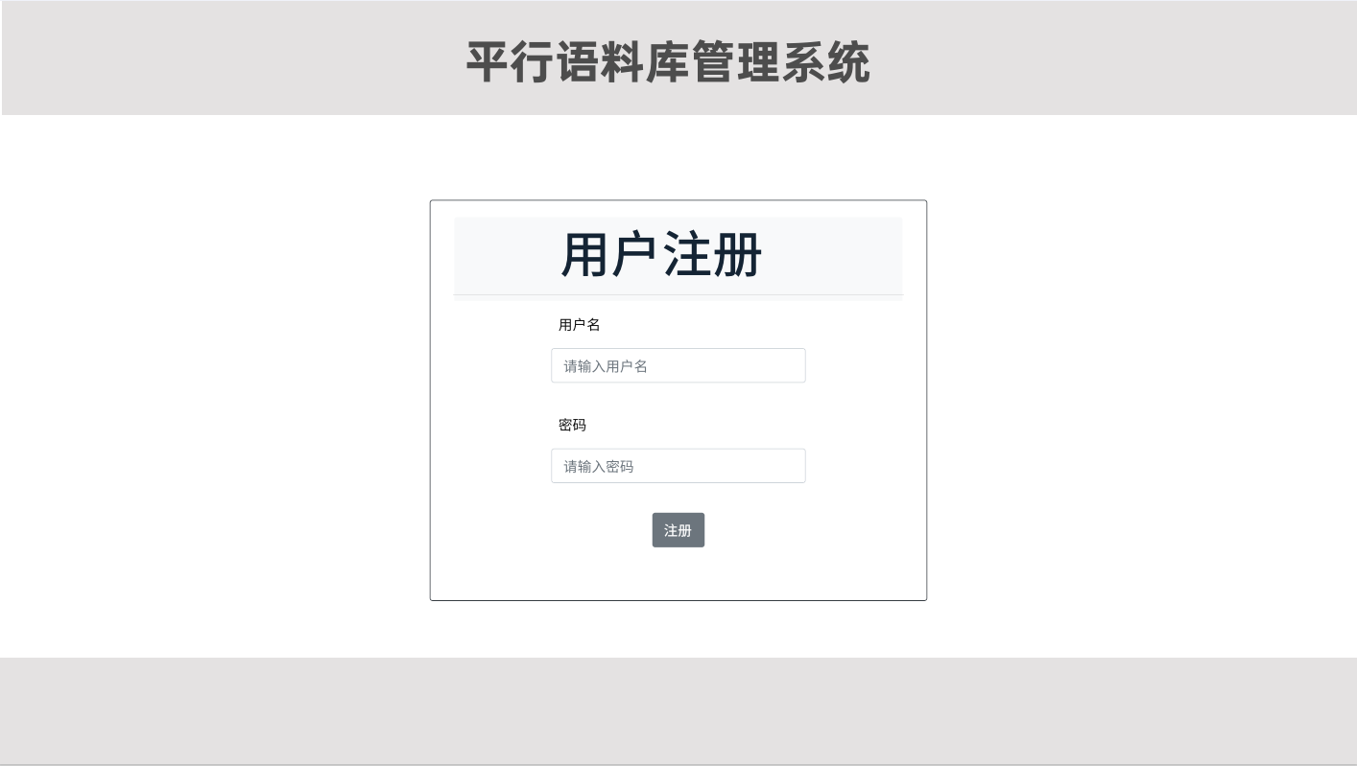

功能：用户初入的页面，可以在此页面进行登录或者注册操作。

**2、用户界面**

**界面原型：**

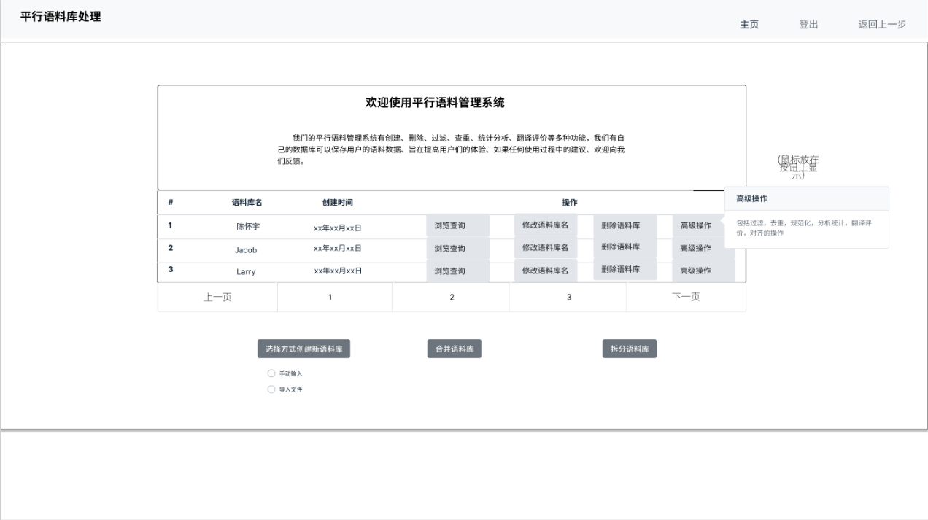

功能：用户可以点击页面上展示的按钮进行相关操作。包括浏览查询、修改语料库名、删除已有的语料库、选择语料库并对其进行高级操作，创建新的语料库、合并语料库、拆分语料库。

**子页面：**

2-1浏览查询页面：

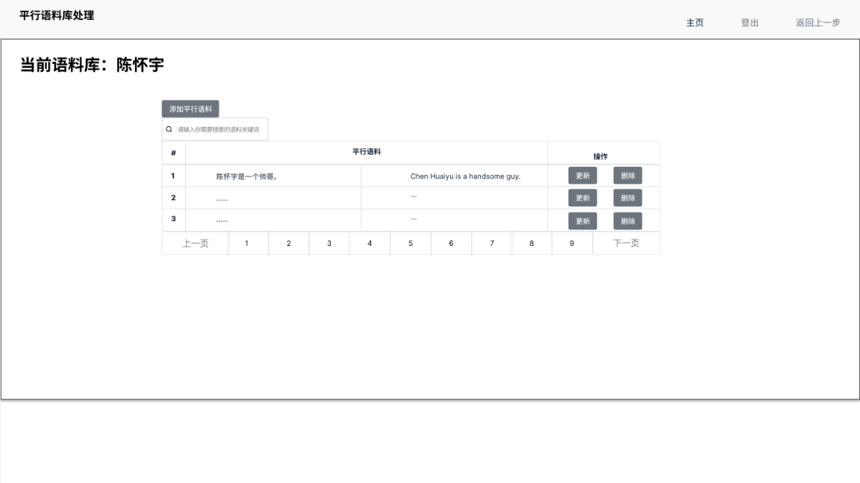

功能：添加、更新、删除操作

**子页面：**

2-1-1添加页面：

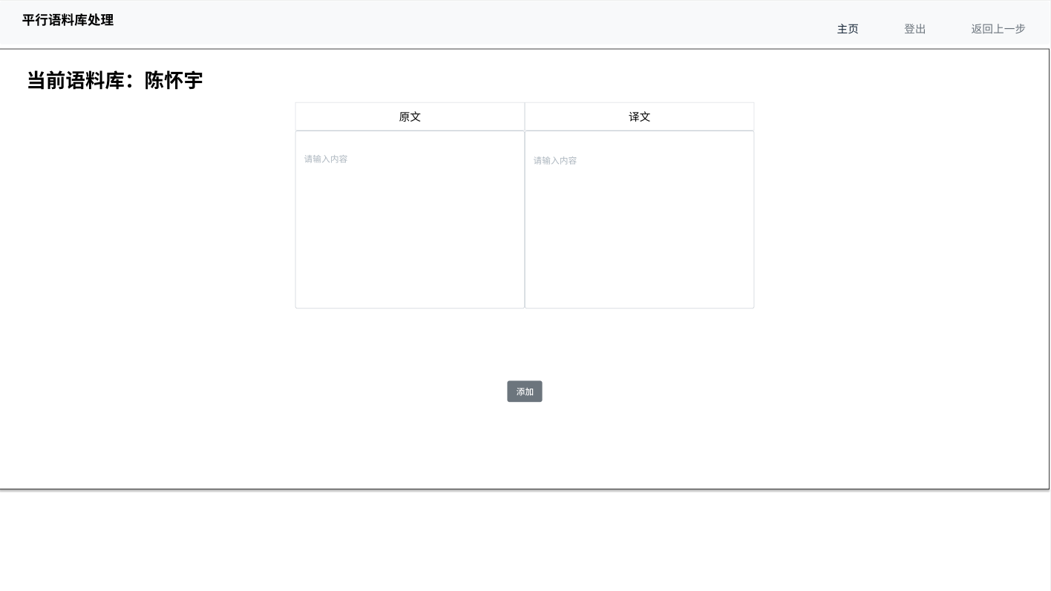

功能：用户在此手动添加新的平行语料。

2-1-2更新页面：

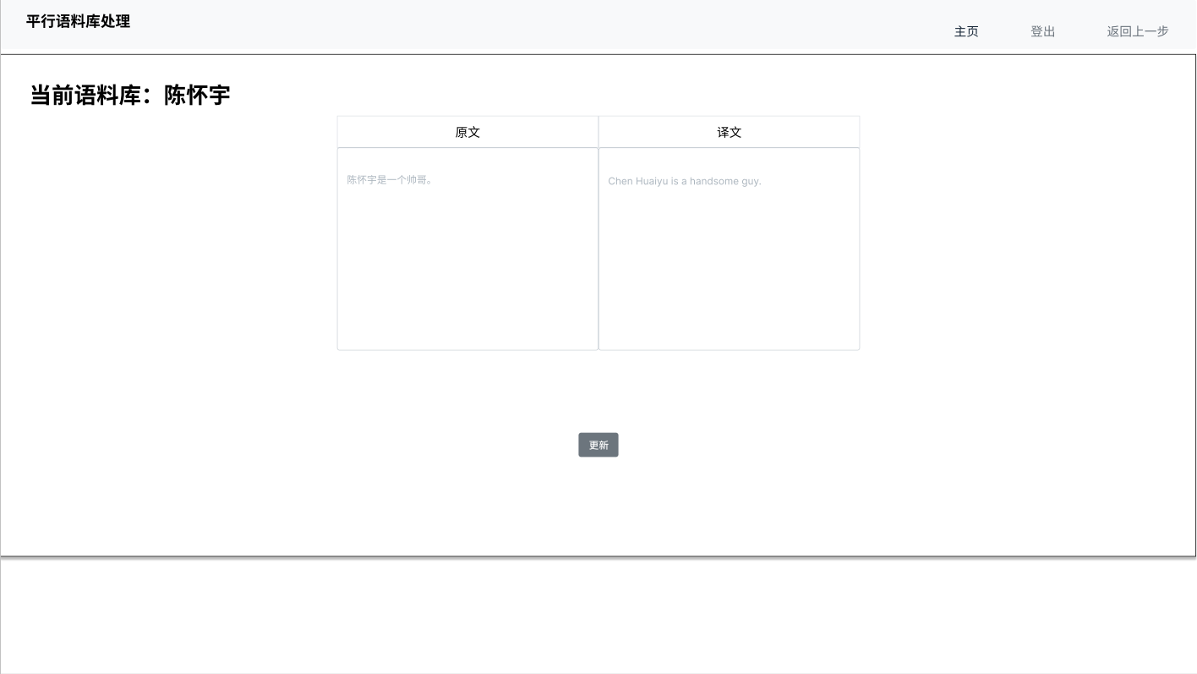

功能：用户在此手动更新已有的平行语料。

2-2修改语料库名：

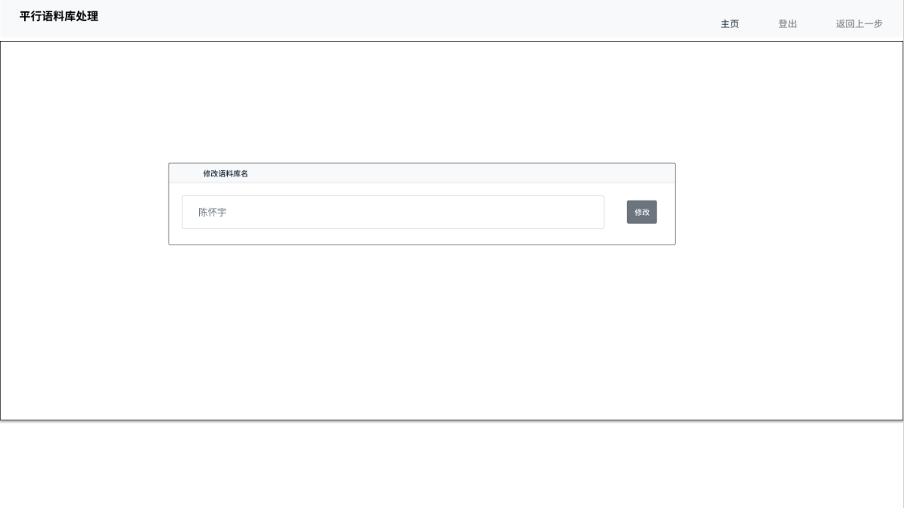

功能：用户在此手动修改已有的语料库名称。

2-3选择方式创建语料库：

功能：用户在选择创建方式后点击创建语料库。

**子页面：**

2-3-1手动输入：

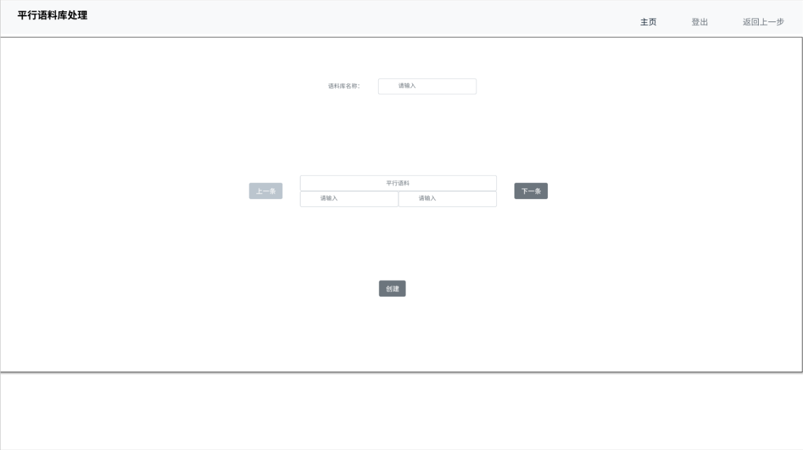

功能：用户手动输入语料创建语料库。

2-3-2导入文件：

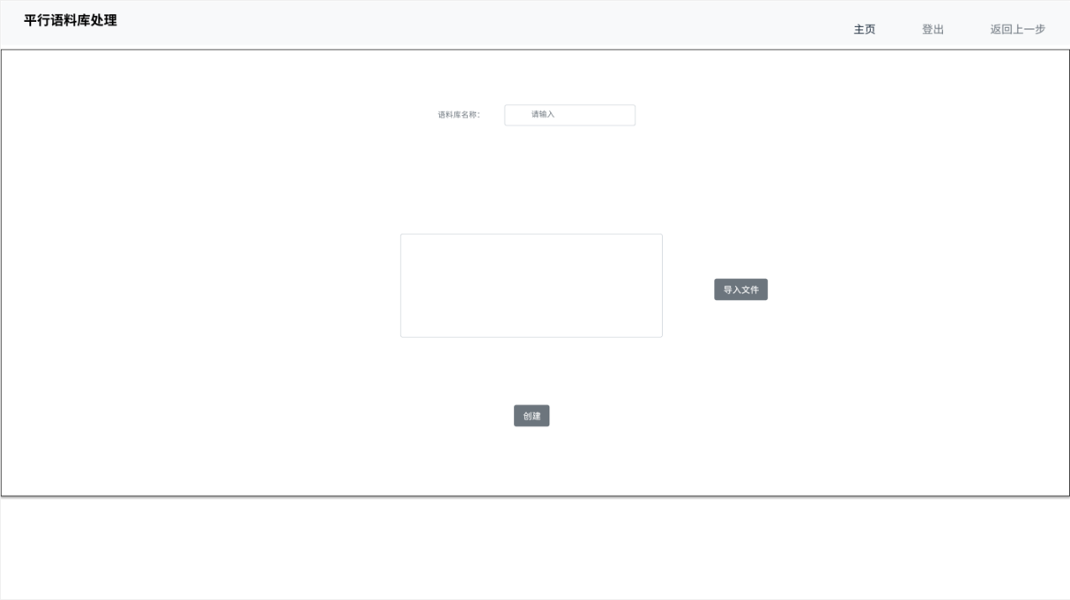

功能：用户选择文件创建语料库。

2-4合并语料库：

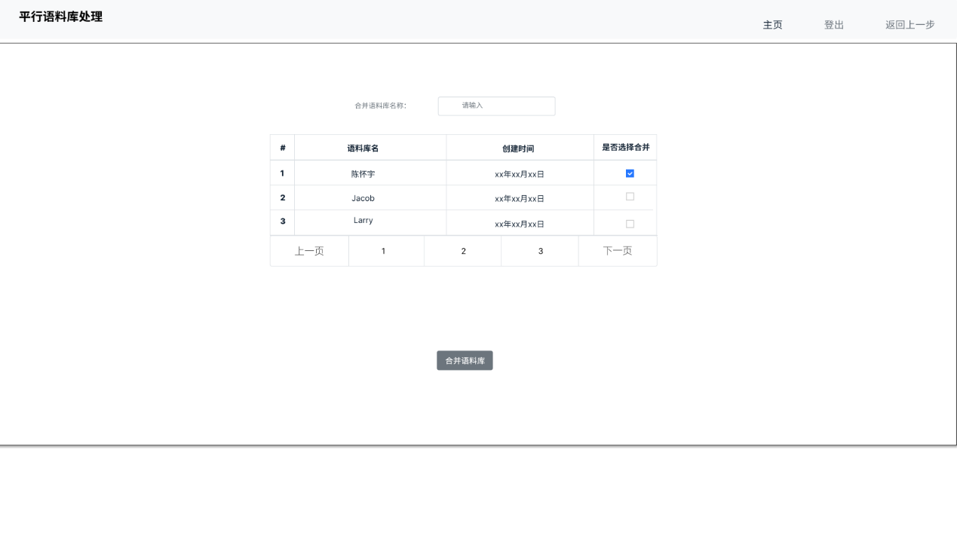

功能：用户选择已有语料库，输入新语料库名称进行合并。

2-5拆分语料库：

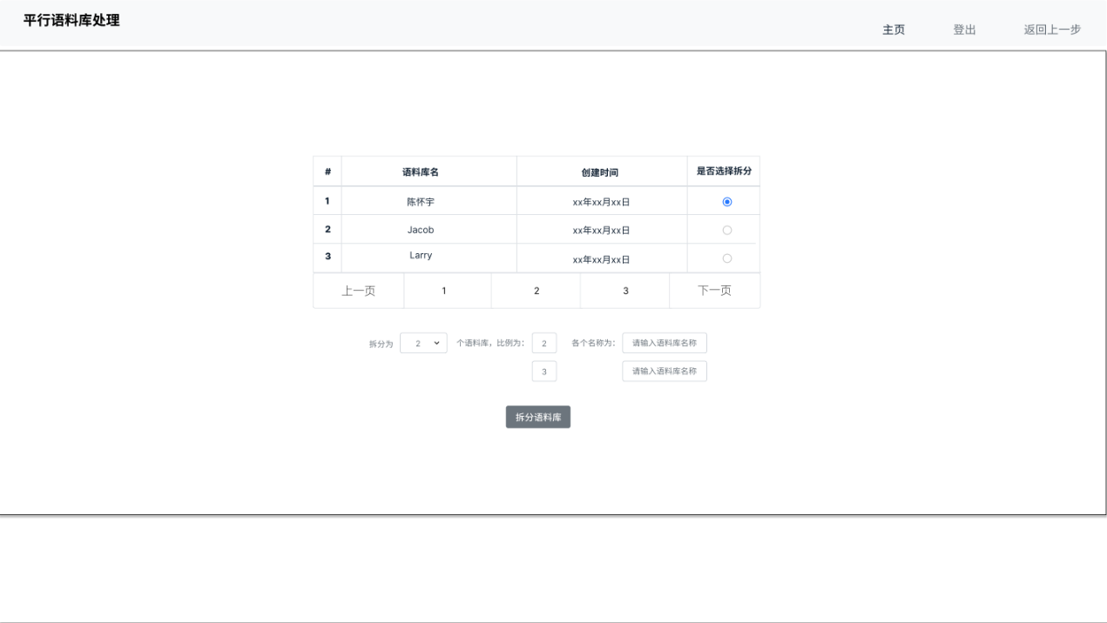

功能：用户选择已有语料库，输入拆分比例和新语料库名称进行拆分。

**3、语料库操作界面**

**页面原型：**

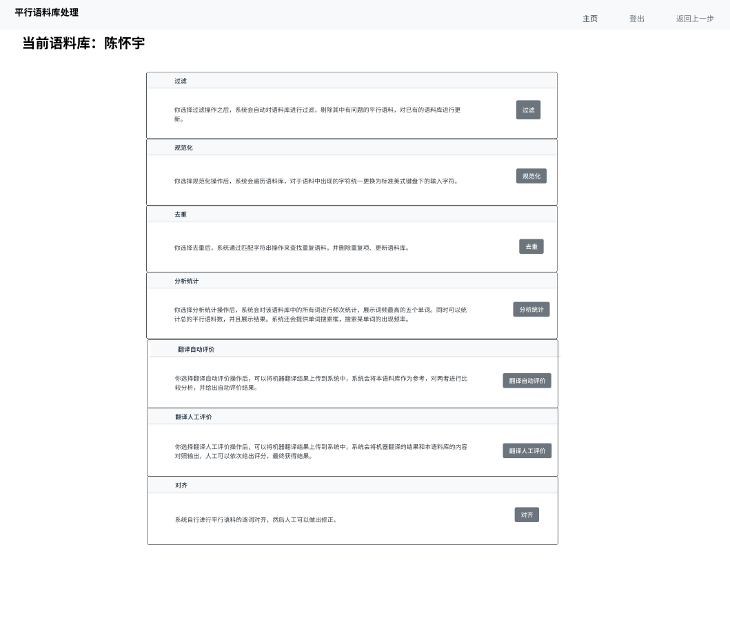

功能：对当前语料库进行进一步的高级操作，包括：过滤、去重、规范化、分析统计、翻译结果人工评价、翻译结果自动评价、对齐。

**5、分析统计界面**

**界面原型：**

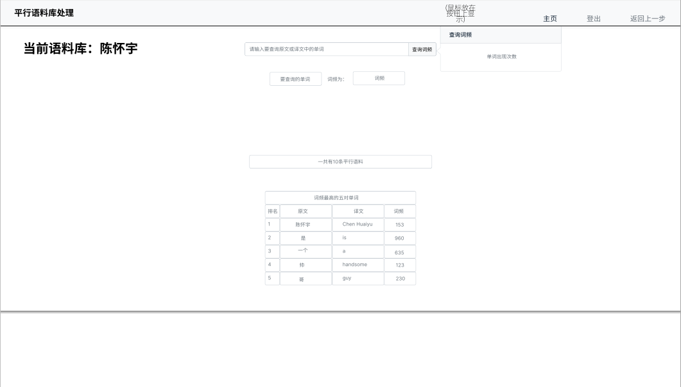

功能：展示总语料数和词频最高的5个词，并支持用户搜索特定词的词频。

**6、翻译结果自动评价界面**

**界面原型：**

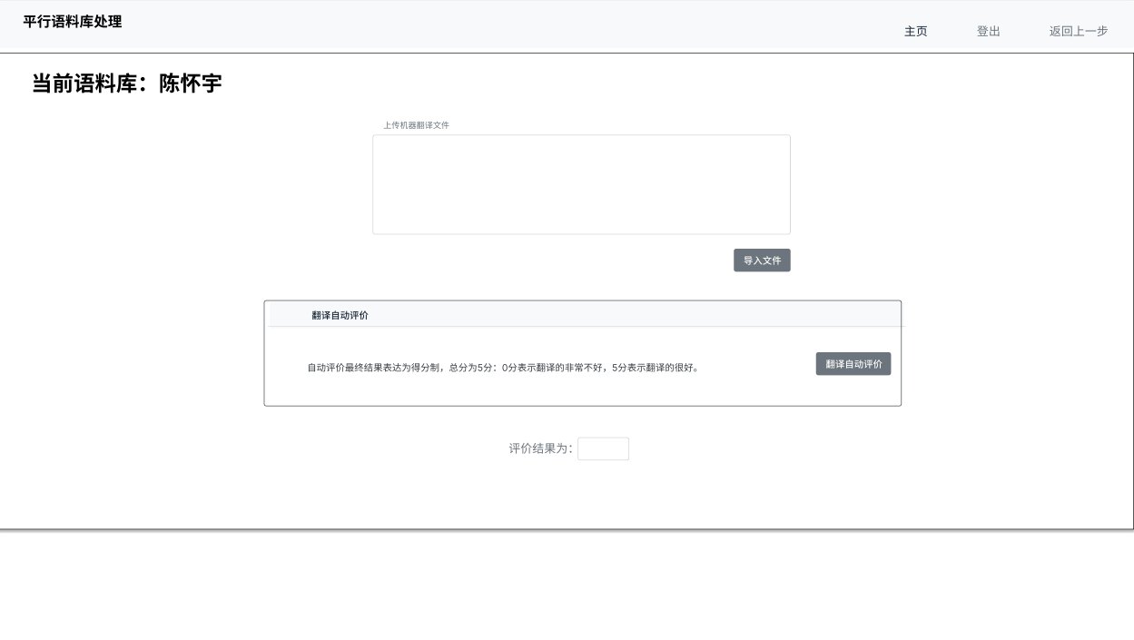

功能：将当前语料库作为参考，导入机器翻译文件，并对其做出评价，最后展示评价结果。

**7、翻译结果人工评价界面**

**界面原型：**

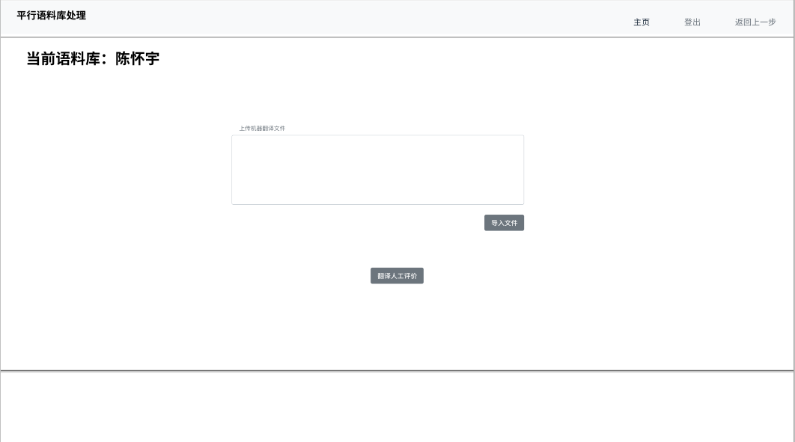

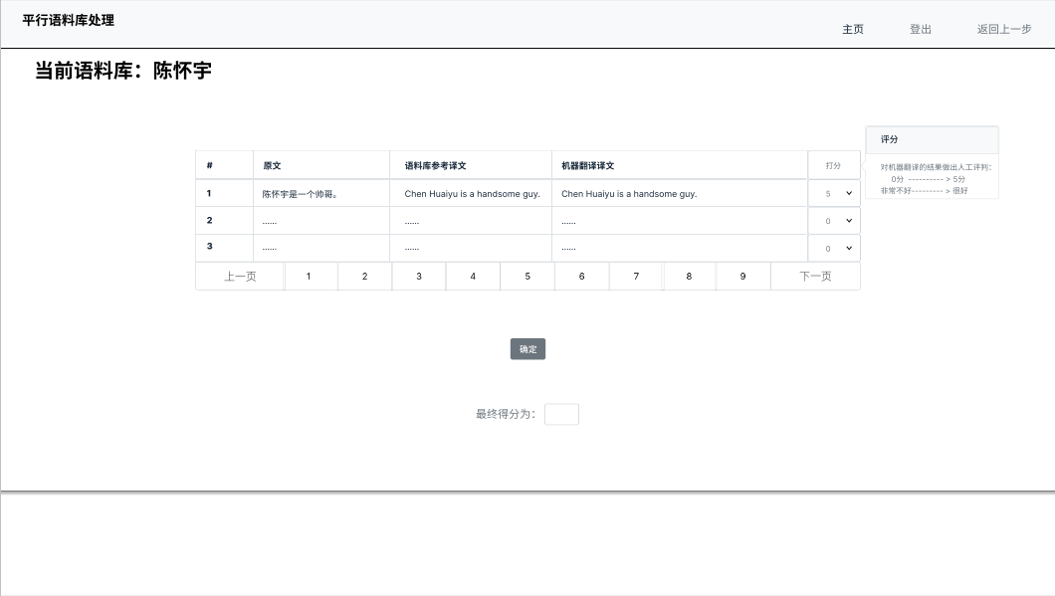

功能：将当前语料库作为参考，导入机器翻译文件，将两种译文并列排放，方便用户观察和人工评价，最后展示评价结果。

**8、对齐界面**

**界面原型：**

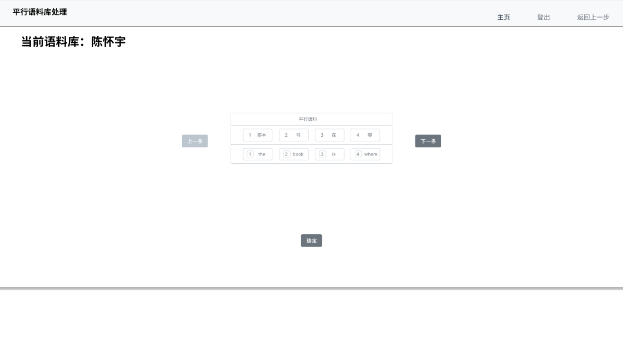

功能：展示每一条平行语料、以及机器对齐结果，用户可以通过修改数字，对不合理的对齐结果进行更改。原文前的标号标记原文的词，通过修改译文前的标号来纠正对其关系。

三、各界面原型转移关系：

